실습1 결과

요구사항
- Http 모듈로 서버를 만드세요. 포트는 3000번으로 지정하세요.
1번 사진으로 3000번 포트로 외부접속을 시도하여 정상적으로 JSON응답을 받아 온 걸 확인 가능 (성공)
- Express를 쓰지 않고 http 모듈만으로 구현하세요. 파일 하나(server.js)면 충분해요!
인증은 못하지만 사용 안 했습니다. Express 쓰는 법도 몰라요ㅜㅜ (성공)
- 아래 두 개의 endpoint를 구현하세요.
2, 3번 사진으로 /health 경로에는 상태 코드를 그 외 경로는 404 에러를 반환하도록 구현 (성공)
- HTML 파일은 assets 폴더에 있는 week1.html을 사용해주세요.
그림4 참조 (성공)
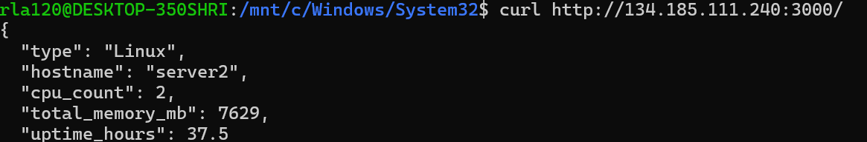
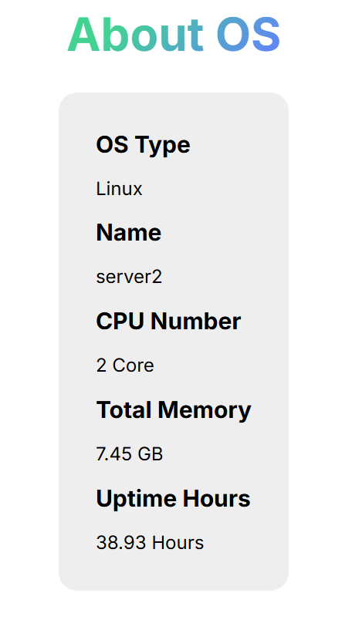
실험해보기

- 서버를 종료한 뒤 curl을 보내보세요. 어떤 에러 메시지가 나오나요?
그림 5 참조
서버 프로그램을 종료하면 3000번 포트가 닫히고 요청을 받아줄 주체가 아예 존재하지 않기 때문에 컴퓨터가 곧바로 연결을 거부함.
- 같은 포트(3000)에 서버를 두 개 실행해보세요. 어떤 에러가 나오나요?
그림 6 참조
하나의 포트는 오직 하나의 프로그램만 차지할 수 있다는 운영체제의 규칙 때문에 첫 번째 서버가 이미 3000번 포트를 점유하여 사용 중인데, 두 번째 서버가 똑같은 자리를 차지하려고 시도했기 때문에 충돌 에러가 발생함.
- ss -tlnp를 실행해서 3000번 포트에 어떤 프로세스가 붙어있는지 확인해보세요.
그림 7 참조
- 서버 코드에서 listen 주소를 127.0.0.1로 바꿔보세요. 서버 내부에서는 접속이 되지만, 외부에서는 접속이 안 되는 것을 확인해보세요. 왜 그런지 Session 2에서 배울 거예요.
그림 8 참조
127.0.0.1은 컴퓨터가 자기 자신만을 가리키는 특수한 내부 주소임. 127.0.0.1로 명시하면 "외부 인터넷망을 통하는 요청은 다 막고, 컴퓨터 내부에서 프로그램끼리 통신할 때만 허용하겠다"는 보안 설정으로 작동하기 때문임. 만약 localhost로 IP주소 입력 시 정상 작동함.
